**Information om hur du loggar in på det digitala Öppna huset**

**Instruktion om hur du loggar in till Zoommötet**

Man kan delta i mötet via sin webbläsare eller om man har Zoom appen installerad kan man ansluta via den.

Följande webbläsare stöds av Zoom, så innan du ansluter säkerställ att du använder rätt webbläsare på din dator.

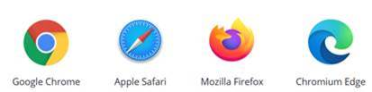

När du klickar på länken ska du klicka på ”**Avbryt”** och därefter ”**start from your browser”/”Join from your browser”** om du vill ansluta via din webbläsare.

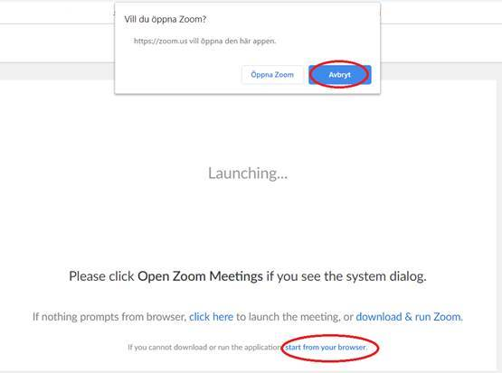

Därefter får du invänta att mötet startas.